3 电磁感应现象及应用
[分值：60分]
 [1~6题，每题4分]
考点一 划时代的发现
1.在法拉第时代，下列验证“由磁产生电”设想的实验中，能观察到感应电流的是( )
A.将绕在条形磁体上的线圈与电流表组成闭合回路，然后观察电流表示数的变化
B.在通电线圈旁放置一连有电流表的闭合线圈，一段时间后观察电流表示数的变化
C.将一房间内的线圈两端与相邻房间的电流表连接，往线圈中插入条形磁体后，再到相邻房间去观察电流表示数的变化
D.绕在同一铁环上的两个线圈，分别接电源和电流表，在给线圈通电或断电的瞬间，观察电流表示数的变化
2.(多选)下面属于电磁感应现象的是( )
A.闭合电路的一部分导体做切割磁感线运动时，在电路中产生电流的现象
B.通电导体周围产生磁场
C.变化的磁场使闭合电路中产生电流
D.电荷在电场中定向移动形成电流
考点二 磁通量变化的几种情况
3.如图所示，一水平放置的矩形闭合线圈abcd在细长磁体N极附近下落，保持bc边在纸外，ad边在纸内，由图中的位置Ⅰ经过位置Ⅱ到位置Ⅲ，且位置Ⅰ和Ⅲ都很靠近位置Ⅱ，在这个过程中，线圈中的磁通量( )
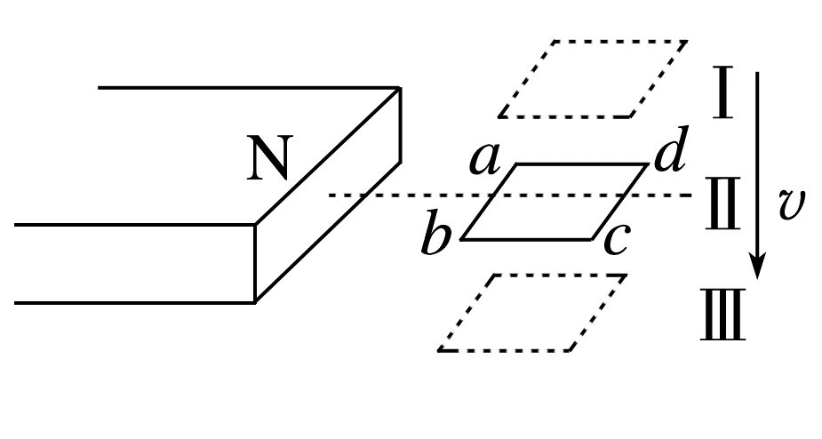
A.是增加的 B.是减少的
C.先增加，后减少 D.先减少，后增加
4.(2024·贵州省安顺银河中学月考)如图所示，通有恒定电流的导线MN与闭合金属框共面，第一次将金属框由位置Ⅰ平移到位置Ⅱ，第二次将金属框绕cd边翻转到位置Ⅱ。设先后两次通过金属框的磁通量变化量分别为ΔΦ₁和ΔΦ₂，则( )
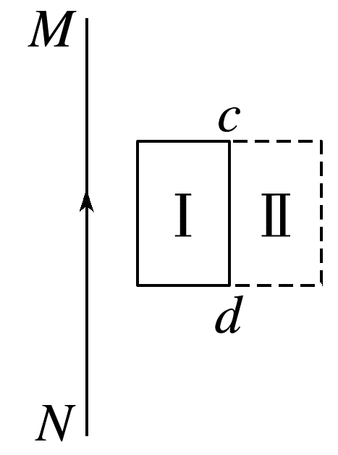
A.ΔΦ₁>ΔΦ₂ B.ΔΦ₁=ΔΦ₂
C.ΔΦ₁<ΔΦ₂ D.不能判断
考点三 产生感应电流的条件
5.(多选)(2025·云南省学业水平测试)下列各图中，绝缘水平桌面上闭合或不闭合的金属线框上方有一条形磁体，条形磁体以速度v运动，金属线框中能产生感应电流的是( )
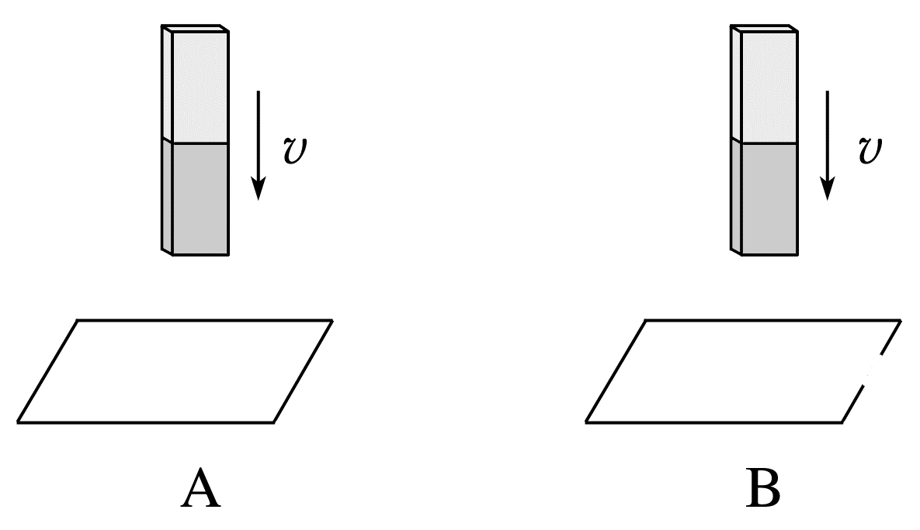
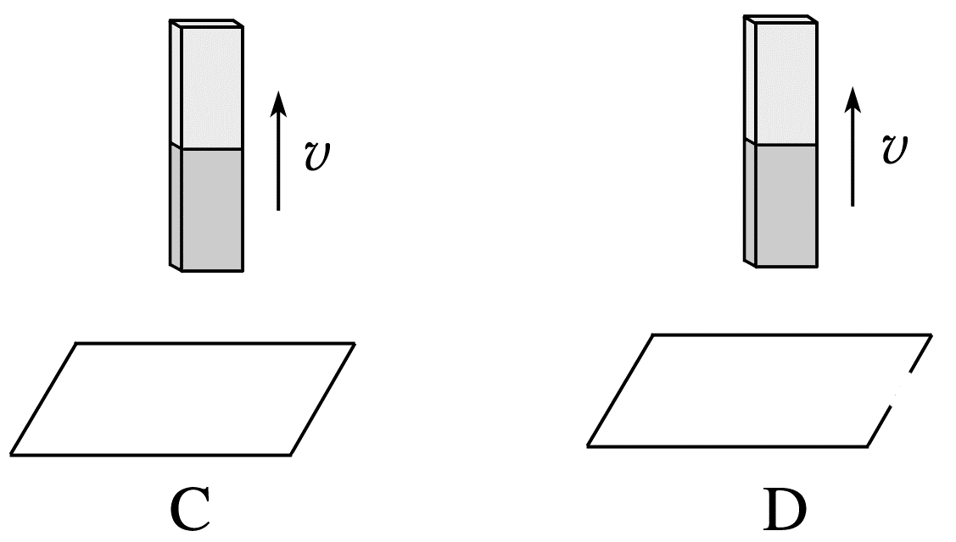
6.(多选)(2025·汕头市高二期末)如图所示的匀强磁场中有一个矩形闭合导线框，在下列四种情况下，线框中不会产生感应电流的是( )
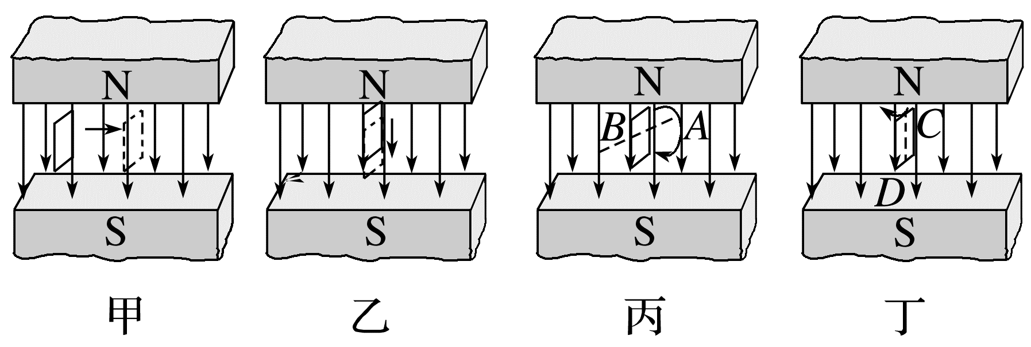
A.如图甲所示，保持线框平面始终与磁感线平行，线框在磁场中左右运动
B.如图乙所示，保持线框平面始终与磁感线平行，线框在磁场中上下运动
C.如图丙所示，线框绕位于线框平面内且与磁感线垂直的轴线AB转动
D.如图丁所示，线框绕位于线框平面内且与磁感线平行的轴线CD转动
7.(6分)(2025·黄冈市高二期中)探究电磁感应现象的实验装置如图所示。用绝缘线将导体AB悬挂在蹄形磁体的磁场中，闭合开关瞬间，电流表的指针 (选填“偏转”或“不偏转”)；保持蹄形磁体不动，使导体AB左右大幅度摆动，电流表的指针 (选填“偏转”或“不偏转”)；保持导体AB不动，使蹄形磁体沿竖直方向上下平移，电流表的指针 (选填“偏转”或“不偏转”)。
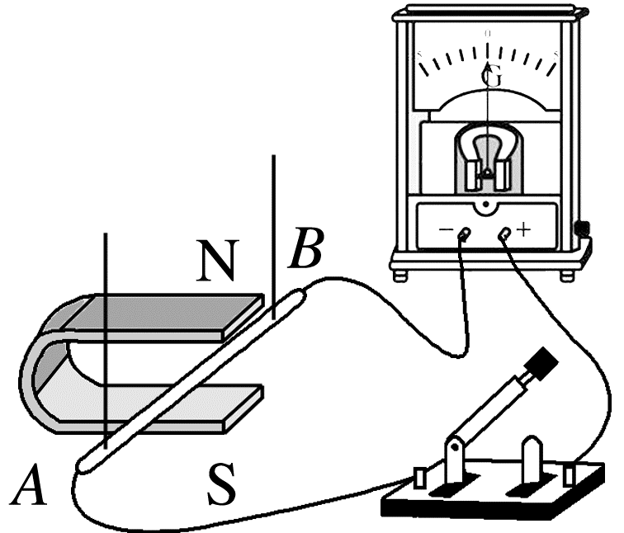
[8~10题，每题7分]
8.(多选)(2025·宁德市高二期末)下列过程中能产生感应电流的是( )
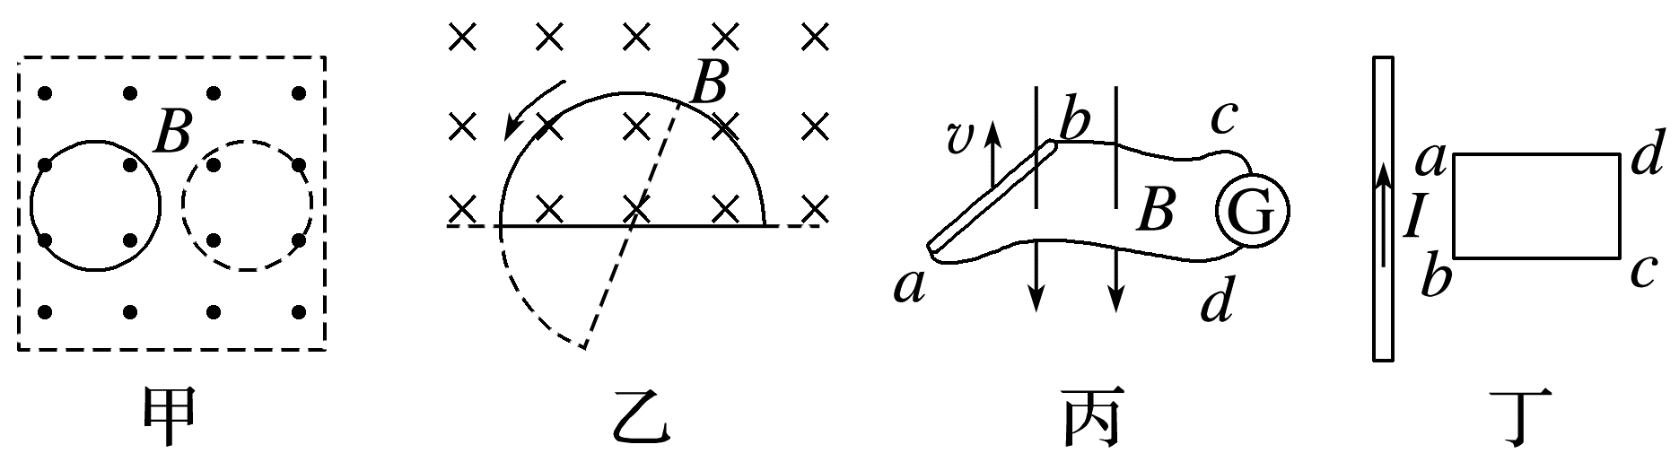
A.甲图，匀强磁场中的圆形线圈从实线位置向右平移到虚线位置
B.乙图，半圆形线圈从实线位置逆时针旋转到虚线位置
C.丙图，导体棒ab沿磁感线方向向上平移一小段距离，且保持穿过abcd中的磁感线条数不变
D.丁图，通电直导线旁的导线框abcd垂直纸面向纸内平移
9.(多选)(2024·绵阳市高二月考)如图所示，两匀强磁场的磁感应强度B₁和B₂大小相等、方向相反。竖直面内的金属圆环的直径所在直线O₁O₂与两磁场的边界重合。下列变化使环中能产生感应电流的是( )
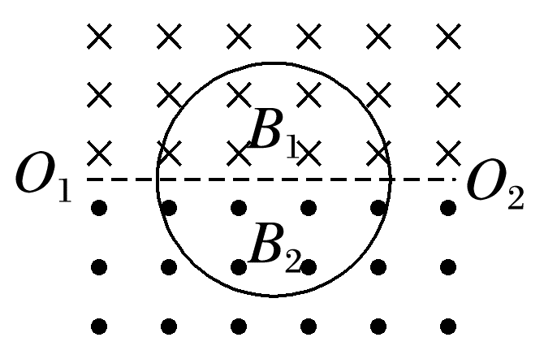
A.增大金属圆环的直径
B.让金属圆环以O₁O₂为轴转动90°过程中
C.向上平移金属圆环
D.在金属圆环的正下方放一根与图中磁场边界平行的通电直导线
10.(多选)(2024·桂林市高二开学考试)某实验装置如图所示，在铁芯P上绕两个线圈A和B。如果线圈A中电流i与时间t的关系如图所示，下列说法正确的是( )
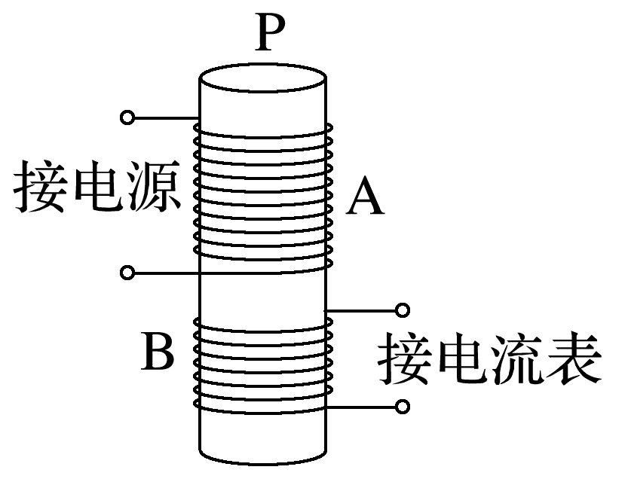
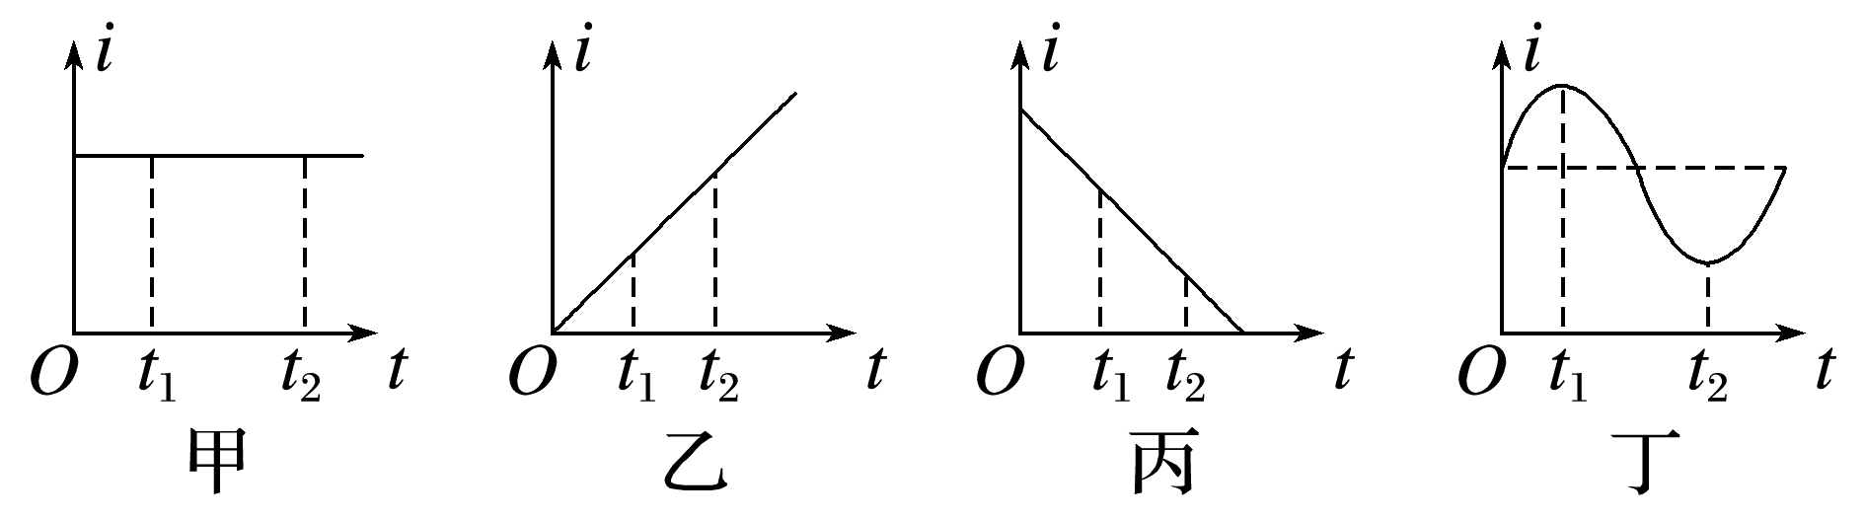
A.线圈A接甲图中电流，线圈B中可以观察到感应电流
B.线圈A接乙图中电流，线圈B中可以观察到感应电流
C.线圈A接丙图中电流，线圈B中可以观察到感应电流
D.线圈A接丁图中电流，线圈B中可以观察到感应电流
[9分]
11.(多选)(2024·中山市高二期末)如图所示，在空间直角坐标系中，两条彼此绝缘的长直导线分别与Ox、Oy轴重合，电流均沿坐标轴正方向，已知真空中距无限长通电直导线的距离为r处的磁感应强度B=k$\frac{I}{r}$(k为常数)。一闭合圆形金属线圈的圆心O'在xOy平面内沿直线y=x运动，线圈的半径为R，y>R。下列说法正确的是( )
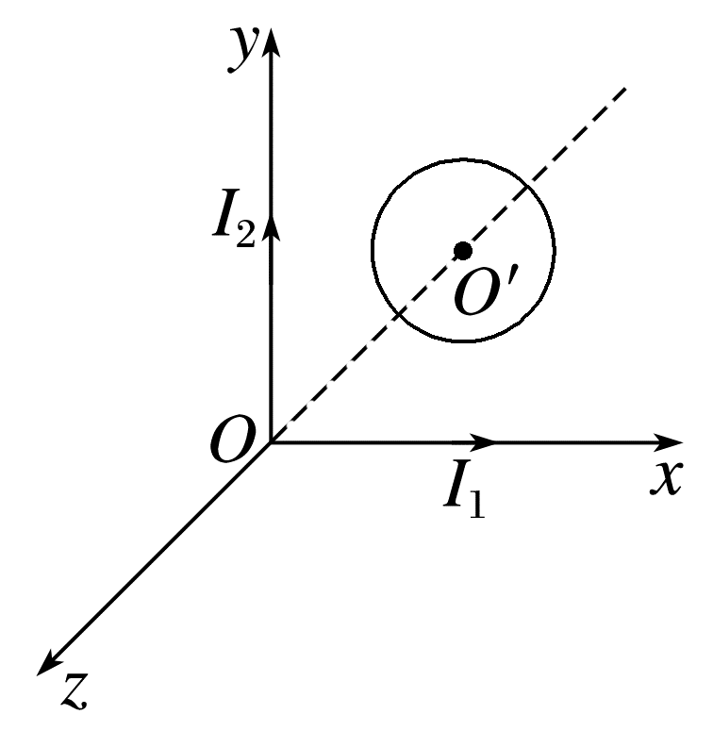
A.线圈的匝数越多，穿过线圈的磁通量越大
B.若I₁=2I₂，则圆心O'处的磁感应强度沿z轴正方向
C.若I₁=I₂，则金属线圈中有感应电流产生
D.若2I₁=I₂，则金属线圈中有感应电流产生

答案精析
1.D [同时满足电路闭合和穿过电路的磁通量发生变化这两个条件，电路中才会产生感应电流，A、B选项都不会使穿过电路中的磁通量发生变化，并不满足产生感应电流的条件，故A、B错误；条形磁体插入线圈时，虽有短暂电流产生，但未能及时观察，故C错误；在给线圈通电、断电瞬间，会引起穿过另一线圈的磁通量发生变化，产生感应电流，故D正确。]
2.AC [闭合电路的一部分导体做切割磁感线运动时，在电路中产生电流的现象是电磁感应现象，故A正确；通电导体周围产生磁场属于电流的磁效应，故B错误；变化的磁场使闭合电路中产生电流是因为穿过闭合电路的磁通量发生变化，属于电磁感应现象，故C正确；电荷在电场中定向移动形成电流不是电磁感应产生的电流，不属于电磁感应现象，故D错误。]
3.D
4.C [设在位置Ⅰ时，穿过金属框的磁通量大小为Φ₁，在位置Ⅱ时，穿过金属框的磁通量大小为Φ₂。第一次将金属框由位置Ⅰ平移到位置Ⅱ，磁通量变化量的大小为ΔΦ₁=Φ₁-Φ₂，第二次将金属框绕cd边翻转到位置Ⅱ，磁通量变化量的大小为ΔΦ₂=Φ₁-(-Φ₂)=Φ₁+Φ₂，则ΔΦ₁<ΔΦ₂，故选C。]
5.AC [条形磁体向下运动过程中，通过闭合金属线框内的磁通量发生变化，则金属线框中能产生感应电流，故A正确；条形磁体向下运动过程中，由于金属线框不闭合，则金属线框中不能产生感应电流，故B错误；条形磁体向上运动过程中，通过闭合金属线框内的磁通量发生变化，则金属线框中能产生感应电流，故C正确；条形磁体向上运动过程中，由于金属线框不闭合，则金属线框中不能产生感应电流，故D错误。]
6.ABD [如题图甲所示，保持线框平面始终与磁感线平行，线框在磁场中左右运动，穿过线框的磁通量保持不变，不会产生感应电流，故A正确；如题图乙所示，保持线框平面始终与磁感线平行，线框在磁场中上下运动，穿过线框的磁通量保持不变，不会产生感应电流，故B正确；如题图丙所示，线框绕位于线框平面内且与磁感线垂直的轴线AB转动，穿过线框的磁通量发生变化，会产生感应电流，故C错误；如题图丁所示，线框绕位于线框平面内且与磁感线平行的轴线CD转动，穿过线框的磁通量保持不变，不会产生感应电流，故D正确。]
7.不偏转 偏转 不偏转
解析 绝缘线将导体AB悬挂在蹄形磁体的磁场中，闭合开关瞬间，穿过闭合回路的磁通量不变，则不会产生感应电流，所以电流表的指针不偏转；保持蹄形磁体不动，使导体AB左右大幅度摆动，穿过闭合回路的磁通量变化，会产生感应电流，电流表的指针偏转；保持导体AB不动，使蹄形磁体沿竖直方向上下平移，穿过闭合回路的磁通量不变，不会产生感应电流，电流表的指针不偏转。
8.BD [甲图，匀强磁场中的圆形线圈从实线位置向右平移到虚线位置，穿过线圈的磁通量不发生变化，所以线圈中没有感应电流，故A错误；乙图，半圆形线圈从实线位置逆时针旋转到虚线位置，穿过线圈的磁通量减少，所以线圈中有感应电流，故B正确；丙图，导体棒ab沿磁感线方向向上平移一小段距离，且保持穿过abcd中的磁感线条数不变，穿过回路的磁通量不发生变化，所以回路中没有感应电流，故C错误；丁图，通电直导线旁的导线框abcd垂直纸面向纸内平移，穿过线框的磁通量减少，所以线框中有感应电流，故D正确。]
9.CD [增大金属圆环的直径，圆环的上半部分和下半部分的面积变化大小相同，穿过圆环的磁通量不变化，则不产生感应电流，A错误；金属圆环以O₁O₂为轴转动90°过程中，穿过圆环的上半部分和下半部分的磁场变化大小相同，磁通量不变化，则不产生感应电流，B错误；向上平移金属圆环，穿过圆环的磁通量向里增大，会产生感应电流，C正确；在金属圆环的正下方放一根与题图中磁场边界平行的通电直导线，不论电流方向如何，通电直导线产生的磁场都会穿过圆环，则穿过圆环的磁通量发生变化，产生感应电流，D正确。]
10.BCD [线圈A接甲图中的恒定电流，穿过线圈B中的磁通量不发生变化，线圈B中没有感应电流产生，故A错误；在乙、丙、丁图三种情况下，可以在线圈B中观察到感应电流，因为在这三种情况下，线圈A中的电流发生了变化，它产生的磁场也发生变化，因而穿过线圈B中的磁通量发生变化，线圈B中有感应电流产生，故B、C、D正确。]
11.BD [穿过线圈的磁通量与线圈的匝数无关，故A错误；
由安培定则可知长直导线I₁在圆心O'处的磁感应强度沿z轴正方向，长直导线I₂在圆心O'处的磁感应强度沿z轴负方向，根据B=k$\frac{I}{r}$和I₁=2I₂可得圆心O'处的磁感应强度沿z轴正方向，故B正确；
若I₁=I₂，穿过线圈的磁通量始终为零，磁通量不变，所以金属线圈中无感应电流产生，故C错误；
若2I₁=I₂，穿过线圈的磁通量沿z轴负方向，金属线圈的圆心O'在xOy平面内沿直线y=x运动的过程中，穿过线圈的磁通量发生变化，则金属线圈中有感应电流产生，故D正确。]

